系 列 推 荐
DETECTIVE BEANS SERIES
《豆子侦探》系列（计划共三册）

系列简介：

来自华裔插画师和作者的全新漫画侦探系列！快来认识一下豆子侦探，它是城里最棒的小猫侦探，总是喜欢系着领带，穿着棕色风衣。

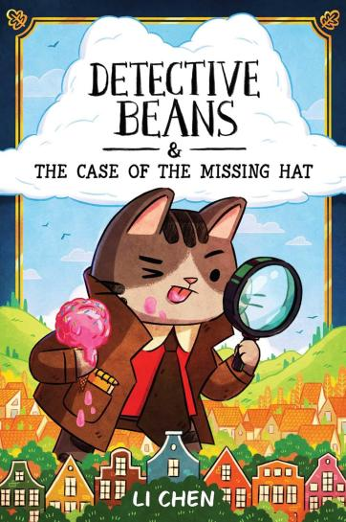
中文书名：《豆子侦探与失踪帽子案》
英文书名：DETECTIVE BEANS And the Case of the Missing Hat
作 者：Li Chen
出 版 社：Andrews McMeel and Penguin Australia
代理公司：Inkwell/ANA
页 数：208页
出版时间：2024年10月15日
代理地区：中国大陆、台湾
审读资料：电子稿
类 型：漫画图像小说

亚马逊销量排名：

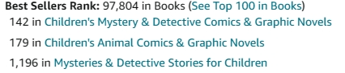

内容简介：

不见了！豆子侦探的侦探帽不见了！跟着这本书一起去探索豆子侦探生活的那个迷人、异想天开且神秘的世界吧。
豆子侦探（简称豆子），是一位年轻的猫侦探，致力于不惜一切代价破案。在和他最好的朋友饼干看了一晚的悬疑电影后，豆子侦探醒来发现他的侦探帽不见了。现在，他只有一件事要做，就是去猫镇的大街上找到那顶丢失的帽子！猫镇充满了嫌疑人，从邻居家的小鸟到公园里的魔术师，旅程中的每一次曲折都带给了他有趣的新遭遇。与此同时，豆子侦探还解决了一个非常大的案件。

《豆子侦探与失踪帽子案》是由新西兰漫画家李晨（Li Chen）自己创作并绘制插图的，他是国际知名漫画《非凡漫画》的创作者。本书充满了迷人的、上蹿下跳的猫，暖心的幽默片段和侦探故事，全书以漫画图像小说的形式呈现，将会让漫画迷和中年级读者们都感到高兴。

媒体评价：

“这只猫在行李箱上。

豆子（Beans）是一只非常可爱的虎斑猫，他总是穿着风衣，被他慈爱的妈妈称为Jellybean。他认真对待自己的工作，就像他告诉妈妈的那样，他是“一个冷静的侦探，一次解决一个案子。而当他的软呢帽（一件重要的职业配饰）消失时，他决定放弃目前正在进行的调查(找出写给他许多“神秘但温暖人心”的便签纸的人)。豆子问捡到了帽子的小鸟，帽子在哪里。小鸟说自己把帽子卖给了一对小猫，换了一台新电视。于是，豆子又去鸽子公园找小猫，结果小猫们告诉他，自己把帽子给了一个魔术师。就这样，豆子参观了一场魔术表演、一个社区花园、一家冰淇淋店、一间爵士俱乐部、一家古董店、一间餐馆等等。在这其中，豆子曾短暂地拿回过帽子，后来又弄丢了。紧接着，一场追逐将故事推向了激动人心的高潮部分，最后得到了一个令人振奋的结局。新潮、吸引人的插画，配以坚定的线条、时尚的焦点，以及让人能联想到20世纪30年代的侦探小说的氛围，增强了这本荒诞有趣而又机智聪明的图像小说，它以生动的人物，活泼的对话和不间断的动作为特色。

献给猫咪爱好者和喜欢悬疑故事的粉丝们。”
——Kirkus Review

作者简介：

李晨（Li Chen）出生于中国北京，五岁时移居新西兰(和父母一起，而不是作为一个单独的儿童探险家，这是不允许的)。她一直喜欢画画，自2012年以来，一直是名全职漫画家。《豆子侦探与失踪帽子案》是她的第一部漫画小说。当她不画画的时候，她喜欢和她的猫一起出去玩，去散步，或者是喝茶。

内页插图：
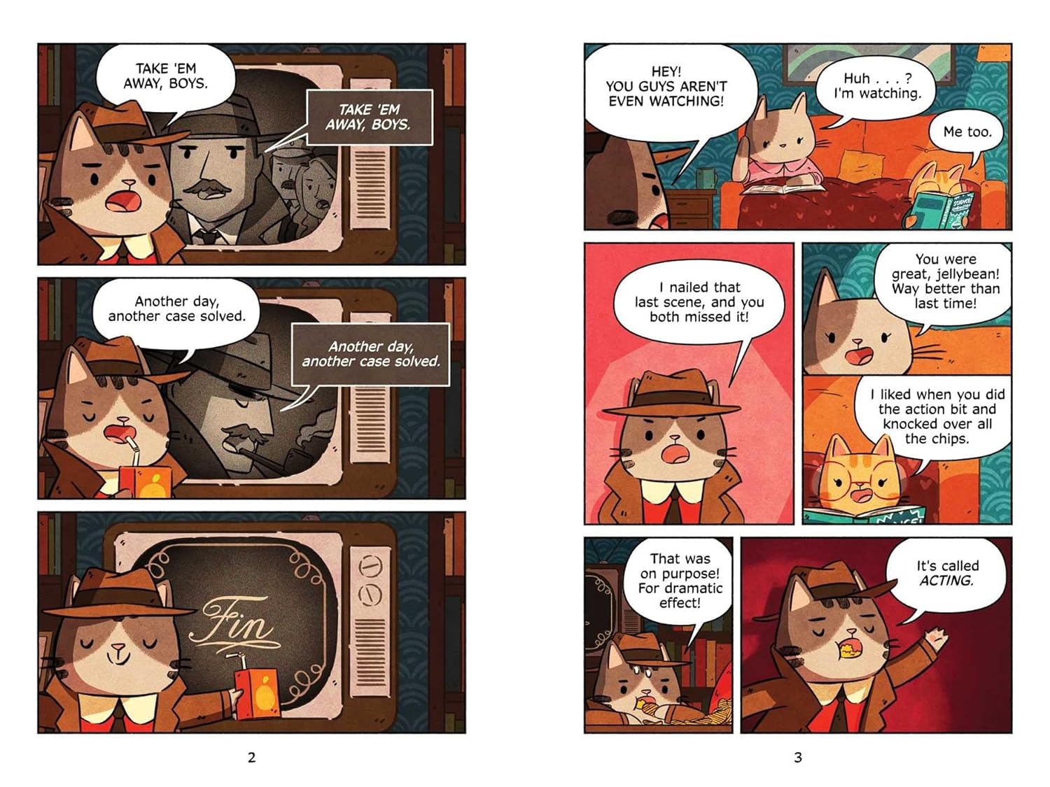
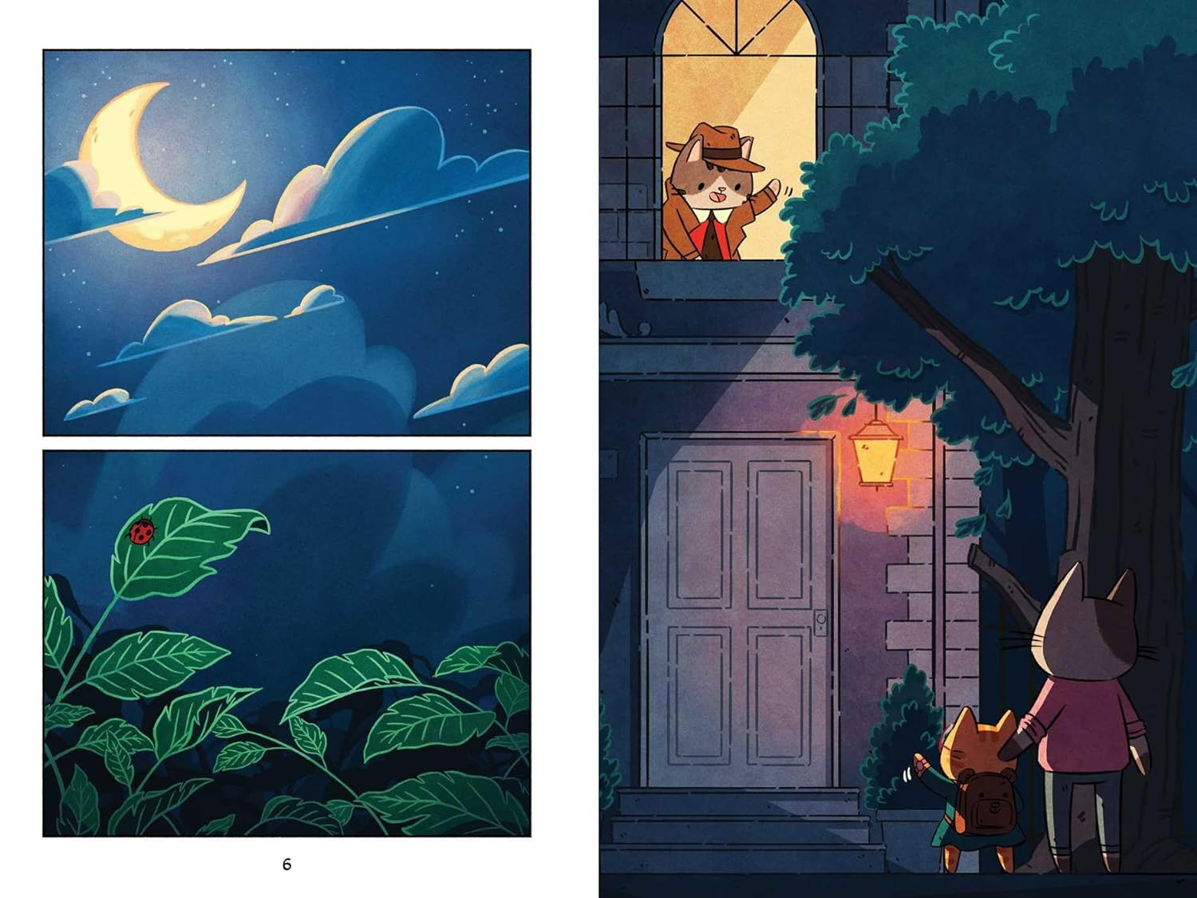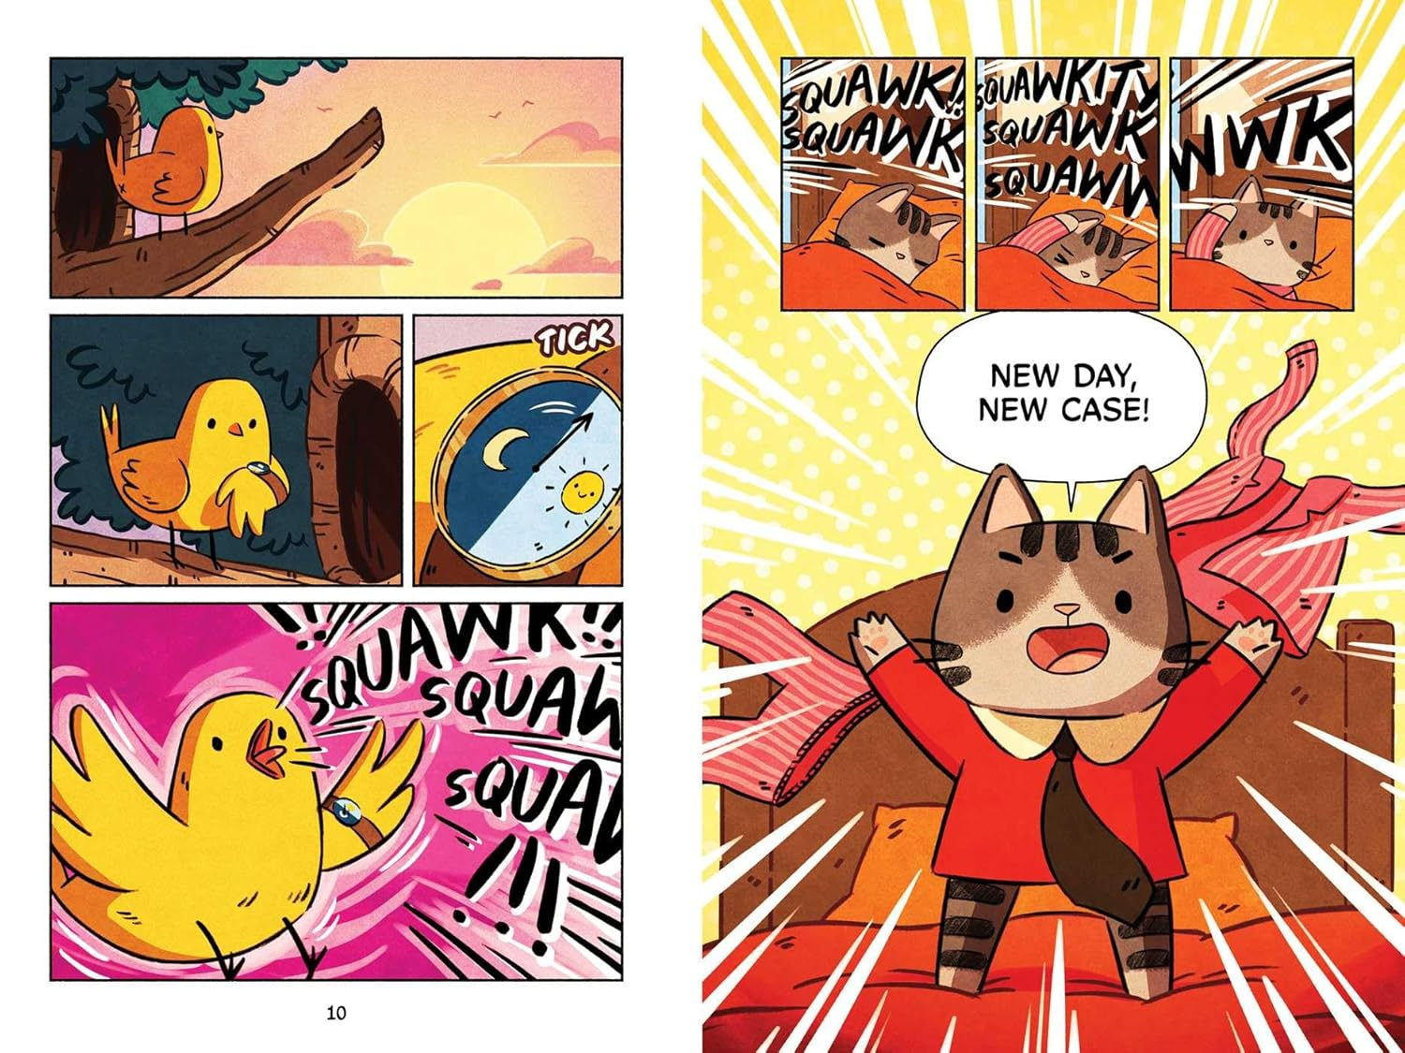

感谢您的阅读！
请将反馈信息发至：版权负责人
Email：Rights@nurnberg.com.cn
安德鲁·纳伯格联合国际有限公司北京代表处
北京市海淀区中关村大街甲59号中国人民大学文化大厦1705室, 邮编：100872
电话：010-82504106, 传真：010-82504200
公司网址：http://www.nurnberg.com.cn
书目下载：http://www.nurnberg.com.cn/booklist_zh/list.aspx
书讯浏览：http://www.nurnberg.com.cn/book/book.aspx
视频推荐：http://www.nurnberg.com.cn/video/video.aspx
豆瓣小站：http://site.douban.com/110577/
新浪微博：安德鲁纳伯格公司的微博_微博 (weibo.com)
微信订阅号：ANABJ2002

